Título: Prueba de Desarrollador

Compañía: SISTRAN

Proyecto: 3G - Admin Contable EE

Revisiones:

|  |  |  |  |  |  |  |
| --- | --- | --- | --- | --- | --- | --- |
| Fecha | Versión | Autor | Comentario | Estado | Aprobación | |
| Fecha | Aprobado por |
| 11/12/2017 | 1 | David Delgado | Documento Inicial | Borrador | 11/12/2017 |  |
|  |  |  |  |  |  |  |
|  |  |  |  |  |  |  |
|  |  |  |  |  |  |  |

Índice

Índice 2

1 Introducción 3

1.1 Propósito 3

2 Pruebas Realizadas 3

2.1 Prueba 1 – Editar Reasegurar Pólizas 4

2.2 Prueba 2 – Editar Reasegurar Siniestros 5

2.3 Prueba 3 – Editar Reasegurar Pagos 6

3 Referencias 6

4 Glosario 6

# Introducción

## Propósito

Este documento tiene como propósito formalizar las pruebas realizadas por el Desarrollador para la implementación de la mejora reportada

Adicionalmente se detectaron otros bugs a nivel de SP los mismos que se han corregido

Nombre y código del (los) requerimiento(s) desarrollado(s) a probar

Modificación Reaseguros de Pólizas Pagos Siniestros, ACE-536

# Pruebas Realizadas

## Prueba 1 – Editar Reasegurar Pólizas

|  |  |  |  |  |
| --- | --- | --- | --- | --- |
| No. | Módulo Afectado | Acción Realizada | Resultado de la prueba | Observaciones |
| 1 | REINS | Se intenta editar el Tab de Capas/Líneas/Distribución de Contratos | El sistema permite editar |  |



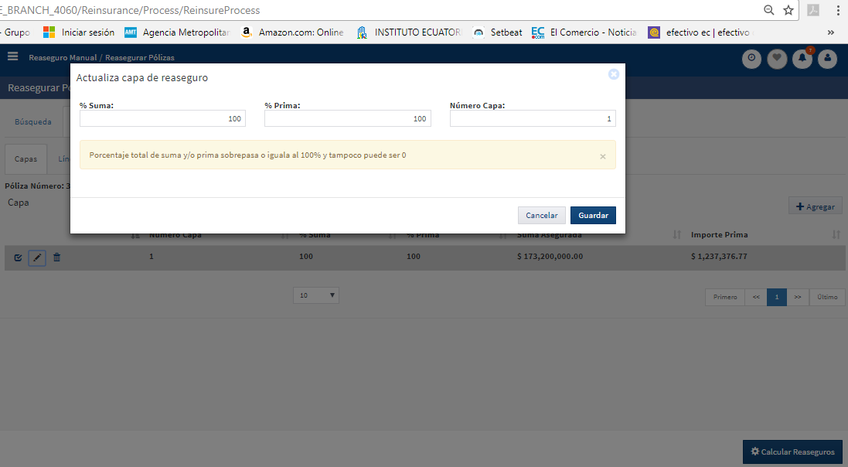

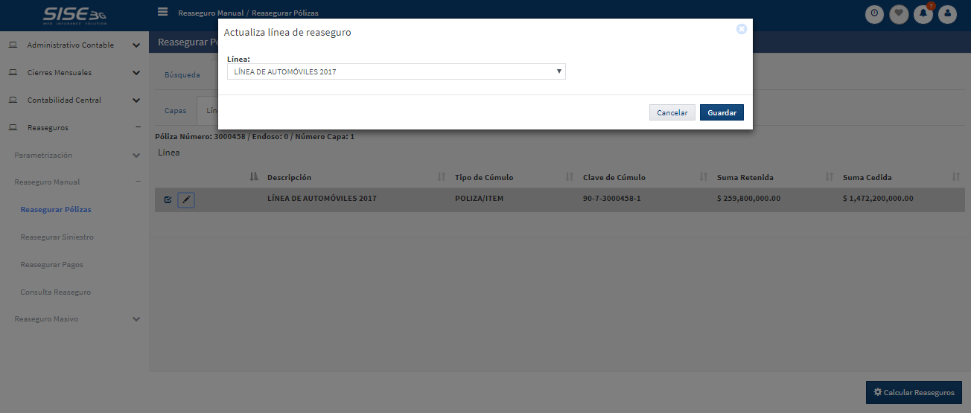

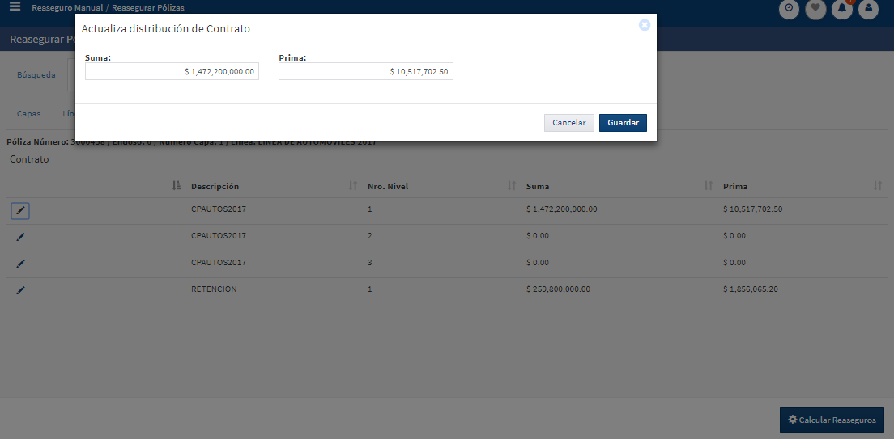

## Prueba 2 – Editar Reasegurar Siniestros

|  |  |  |  |  |
| --- | --- | --- | --- | --- |
| No. | Módulo Afectado | Acción Realizada | Resultado de la prueba | Observaciones |
| 2 | REINS | Se intenta editar reaseguro de Siniestros | El sistema permite editar |  |

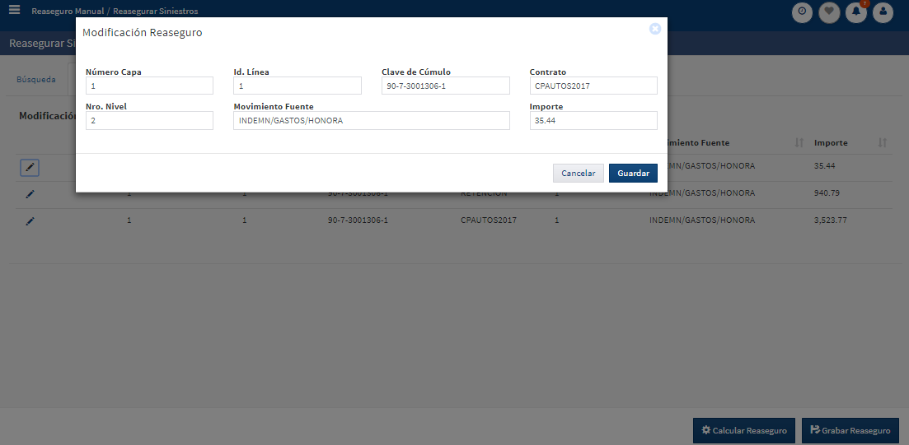

## Prueba 3 – Editar Reasegurar Pagos

|  |  |  |  |  |
| --- | --- | --- | --- | --- |
| No. | Módulo Afectado | Acción Realizada | Resultado de la prueba | Observaciones |
| 3 | REINS | Se intenta editar reaseguro de Pagos | El sistema permite editar |  |

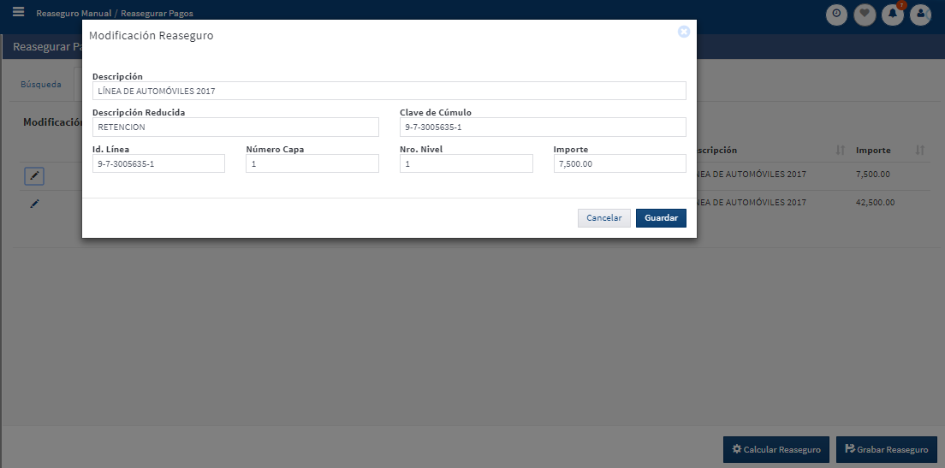

# Referencias

N/A

# Glosario

Remitirse al Glosario de Términos Generales.